 | UltraVAC Ultradent  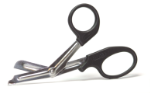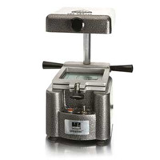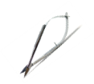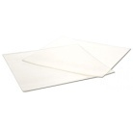  APPAREIL DE THERMOFORMAGE | SCHULKE &MAYR GmbH
  OpalescencePF10% ,15%,20% ,35%CP  (Peroxyde de Carbamide avec Nitrate de Potassium et Fluorure) 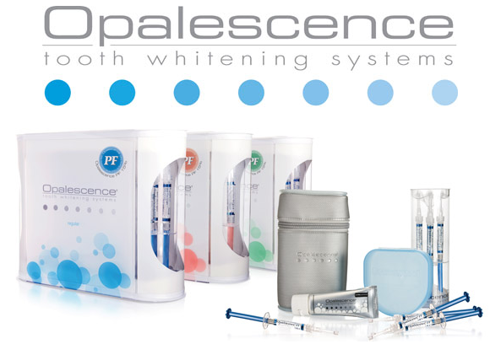  GEL DE BLANCHIMENT AMBULATOIRE | Opalescence PF Quick 45%CP  (Peroxyde de Carbamide avec Nitrate  de Potassium et Fluorure)  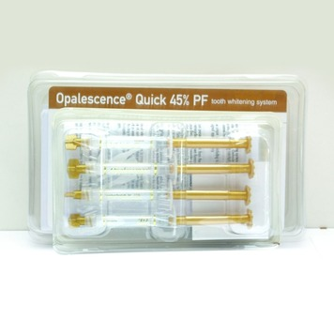  GEL DE BLANCHIMENT  « SALLE D’ATTENTE »
  GIGASEPT  (Pour le nettoyage et la désinfection  des instruments médicaux et dentaires)  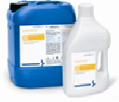 | ASPIRMATIC  (Pour le nettoyage et la désinfection  des systèmes d’aspirations et des crachoirs)  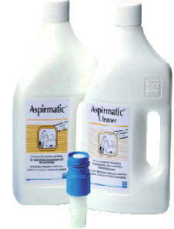
  MIKROZID  (Lingettes Désinfectantes boite)  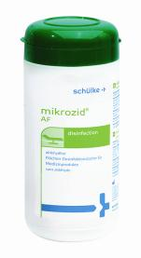 | MIKROZID  (Lingettes désinfectantes Recharges)  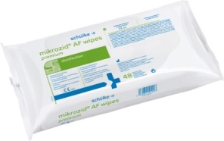
 |  | RIBBOND ULTRA THM  Attèle de contention en fibres de polyéthylène  traitées au plasma ultra fine (épaisseur 0.12mm)  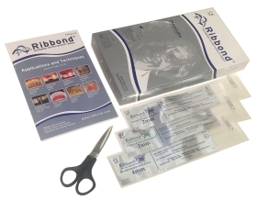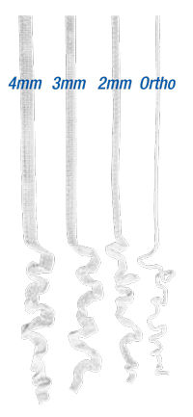
  Opalescence GO 15% H²O²  (Peroxyde d’hydrogène)  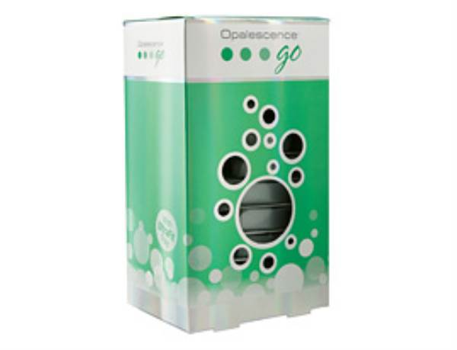  Gouttière Préchargée préfabriquée" | Opalescence Boost PF 40% H²O²  (Peroxyde d’Hydrogène avec Nitrate de Potassium et Fluorure)  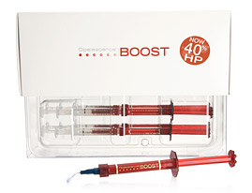  BLANCHIMENT SUR FAUTEUIL
  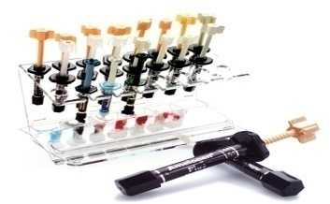Amelogen PLUS  (Composite photopolymérisable eshétique) | 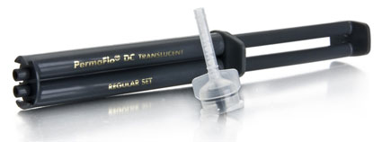  Permaflo DC  (Composite de scellement  Dual Cure)
  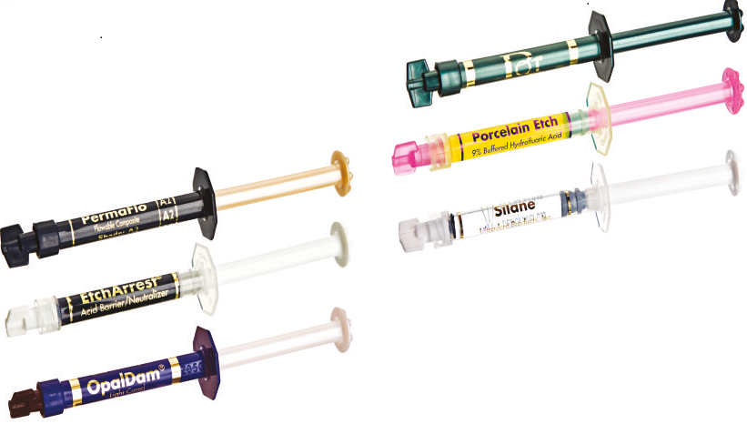  UltraEtch + Porcelaine Etch + OpalDam + Silane | 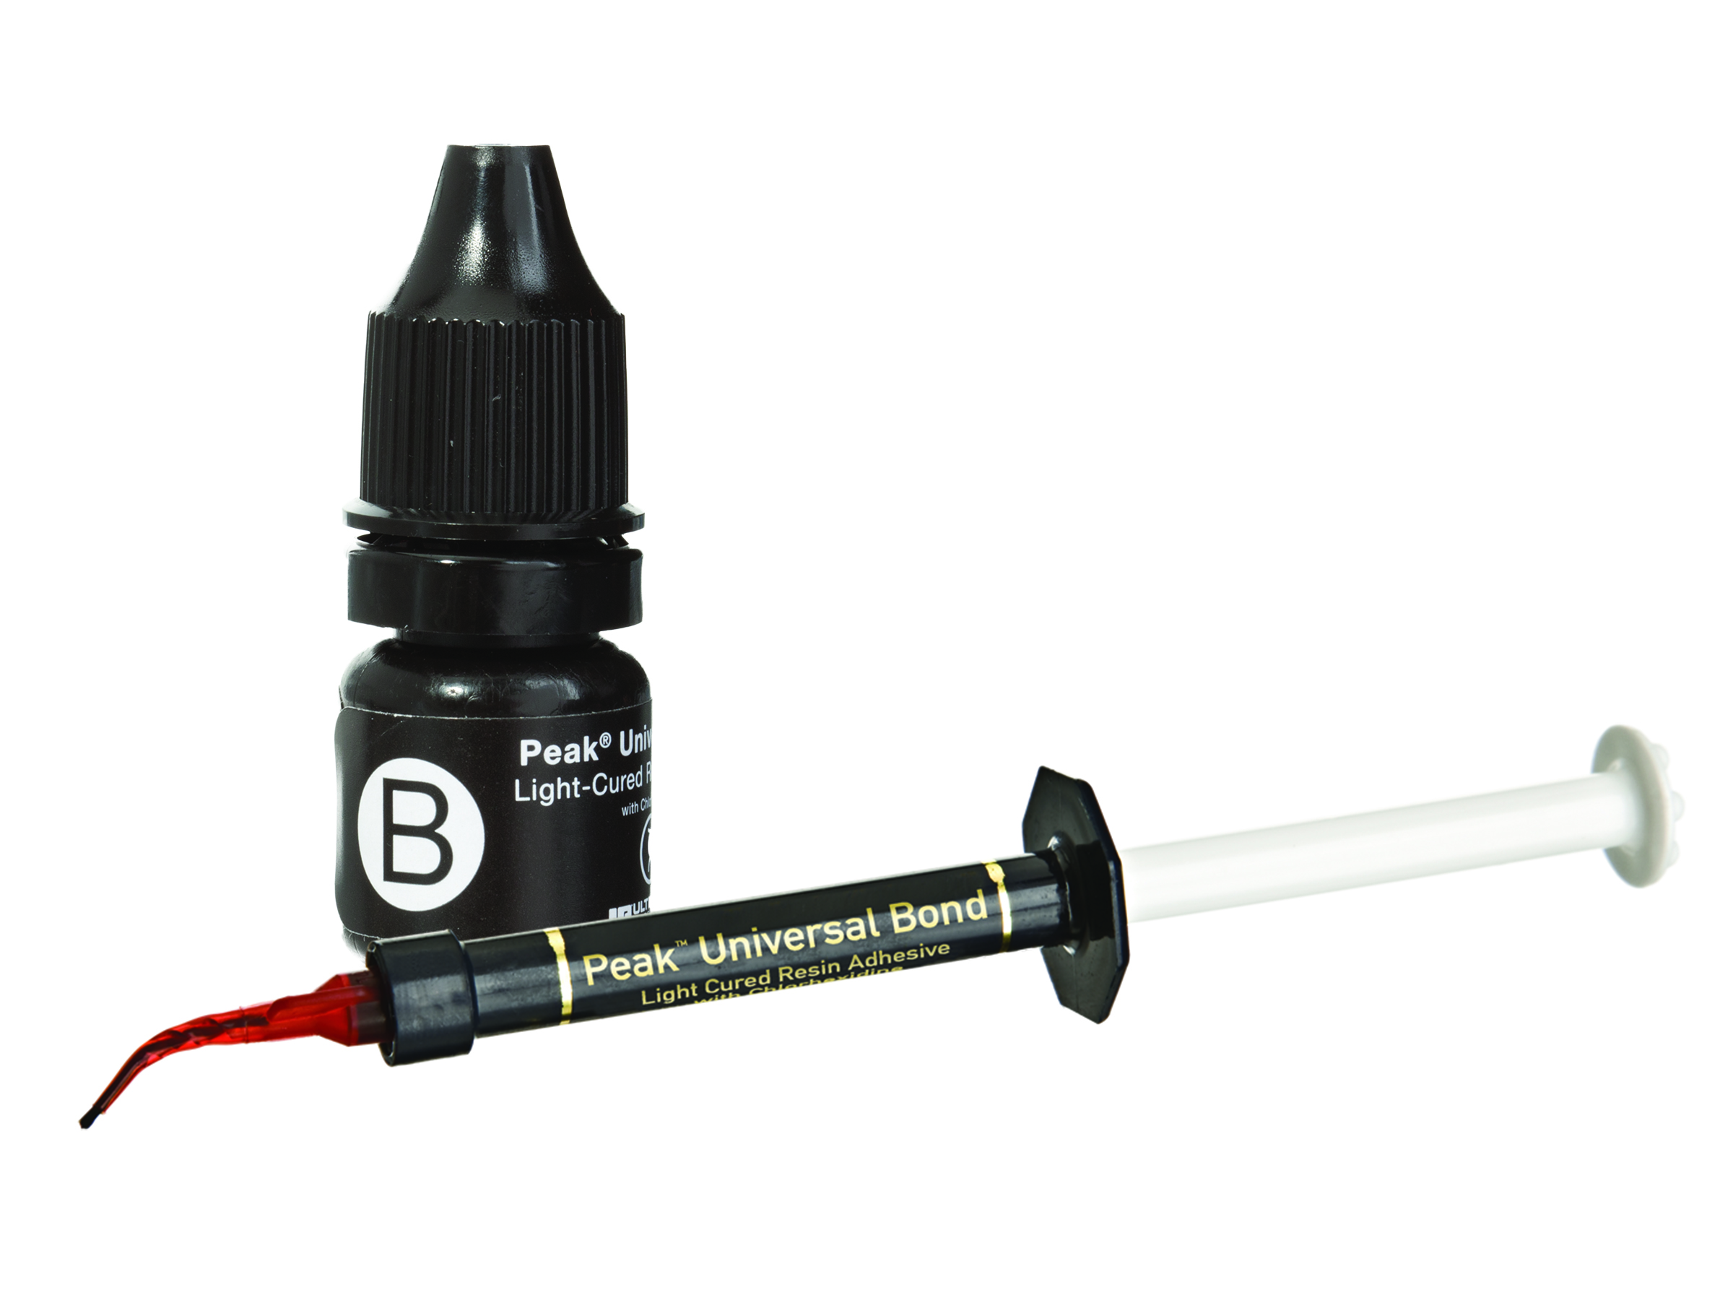  Peak Universal Bond  (Adhésive Universel)
 |  | Attachements pour Prothèse  
  Opalescence Endo 35% H²O²  (Peroxyde d’Hydrogène)  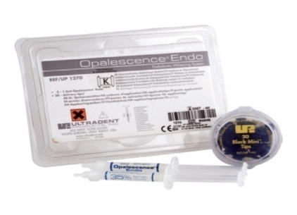  TECHNIQUE « WALKING BLEACH » | Opalustre  (6,6% Acide Chlorhydrique)  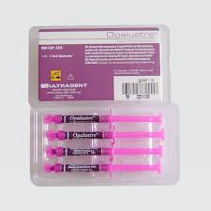  PATE DE MICRO-ABRASION CHIMIQUE  ET MECANIQUE
  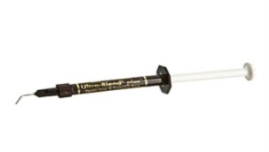  UltraBlend Plus  (Hydroxyde de Calcium Photo) | 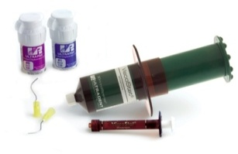  Fils de rétraction +  Hémostatique ViscoStat®
  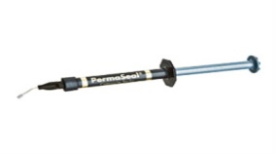  Permaseal :Sealer  Scellement des fissures) | 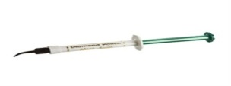Diamond Polish  (Pâte à Polir)
  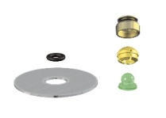  Preci-Clix ATI | 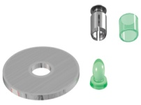  Preci-Ball PC | 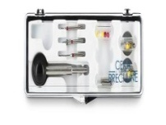  Set Preci-Clix RC
  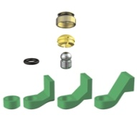  Preci-Clix TI-TI | 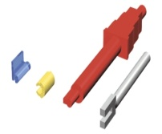  Preci-Vertix P | 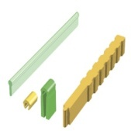  Preci-Horix Std
ENDO-EZE AET KITS  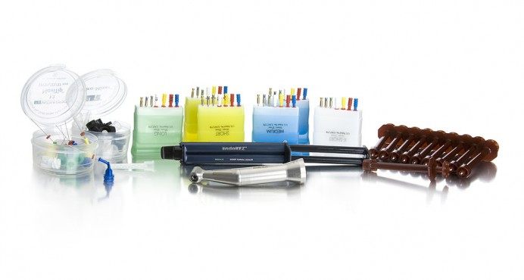 |   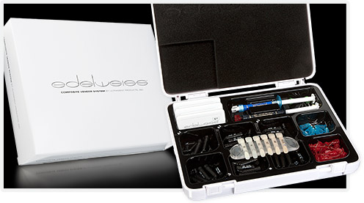  Les facettes prothétiques composites Edelweiss par Ultradent sont des coquilles en composite émail nano hautement chargé préfabriquées, polymérisées, radio-opaques, avec une surface inorganique (verres) frittée au Laser | SPHERE MEDICO DENTAIRE  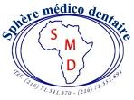
ENDO –EZE AET TiLOS  (Contre Angle + Limes EndoEze)  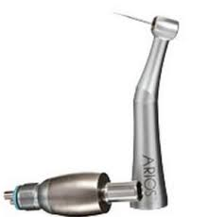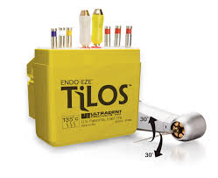 | 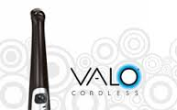  Trois modes de polymérisation :  Standard (1000 mW/cm²)  High power (1400 mW/cm²)  Extra power (3200 mW/cm²) |   
EndoRez (Ciment Endocanalaire)  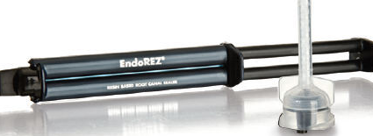 | 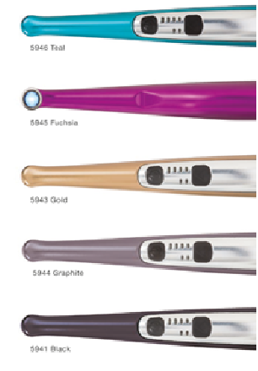 | 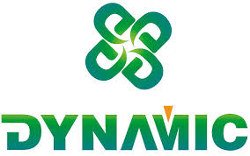  Siège SOCIAL & SHOW ROOM:  1 bis, Rue Djebel El Fath Le Passage - 1001-Tunis  Tél:+216 (71 341 370 /71 352 891) Fax:+216 71 338 443  E-mail: sphere.medident@gnet.tn  Site Web: www.sphere-medico-dentaire.com
  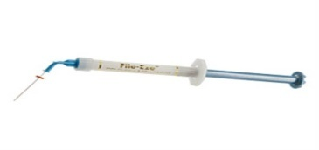  File Eze  (Gel EDTA) | 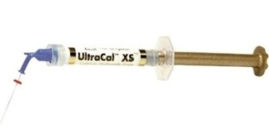  UltraCal XS  Pâte d’Hydoxyde de Calcium avec PH élevé donnant une action fortement antibactérienne et stimule la formation de dentine secondaire)

